وصيتنامه شهید محسن حسنى

[سفارش ميكنم كه هميشه در راه خدا باشيد و صبر و استقامت پيشه كنيد](http://hamedan.navideshahed.com/fa/news/417323/%D8%B3%D9%81%D8%A7%D8%B1%D8%B4-%D9%85%D9%8A%D9%83%D9%86%D9%85-%D9%83%D9%87-%D9%87%D9%85%D9%8A%D8%B4%D9%87-%D8%AF%D8%B1-%D8%B1%D8%A7%D9%87-%D8%AE%D8%AF%D8%A7-%D8%A8%D8%A7%D8%B4%D9%8A%D8%AF-%D9%88-%D8%B5%D8%A8%D8%B1-%D9%88-%D8%A7%D8%B3%D8%AA%D9%82%D8%A7%D9%85%D8%AA-%D9%BE%D9%8A%D8%B4%D9%87-%D9%83%D9%86%D9%8A%D8%AF)

سفارش ميكنم به همه دوستان كه راه امام خمينى را كه راه اسلام و قرآن است بروند چون پيروزى هر دو جهانى را دربر دارد و هيچگونه به چپ و راست متمايل نشوند و مسلم بدانند كه صراط مستقيم و راه وسط راه امام است و بس.

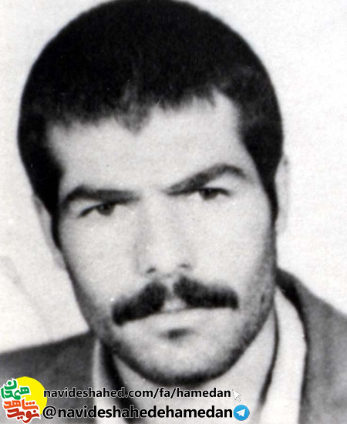بسم الله الرحمن الرحيم

بنده خدا محسن حسنى به امر امام امت خمينى بت شكن براى در هم كوبيدن دشمنان خدا و اسلام به جبهه جنگ و جهاد با كافران عازم مي شوم و به قول امام اگر كشته شوم تكليف را انجام داده ام و اگر بكشم باز تكليف را انجام ميدهم.

سفارش ميكنم به همه دوستان كه راه امام خمينى را كه راه اسلام و قرآن است بروند چون پيروزى هر دو جهانى را دربر دارد و هيچگونه به چپ و راست متمايل نشوند و مسلم بدانند كه صراط مستقيم و راه وسط راه امام است و بس.

به پدر و مادر و برادر و خواهرانم سفارش ميكنم كه هميشه در راه خدا باشيد و صبر و استقامت پيشه كنيد و مبارز باشید، چون انسان موقعى به انسانيت كامل ميرسد كه دائما درحال مبارزه با شيطان درونی و شيطان بيرونى یعنی افرادى كه انسانها را استثمار مى كنند و استعمار مينمايند باشد، اگر مبارزه نكند مسخ مى شود و از انسانيت بيرون ميرود و پاى به منز لگاه حيوانيت مى نهد، خداى ناكرده.

به دوستان ميگويم كه به اسلام فكر كنيد كه پيشوايش حسين است و حسين زمان ما امام خمينى حاضر و ناظر است پس حركت كنيد تا مكتب اسلام بر جهان حاكم شود كه حكومت الله است و بر قرار قسط اسلامى و تا همه شيطان صفتان را بر سر جاى خود ننشانديد برجاى نشينيد و پا برجا و مستقيم و پر صلابت باشيد والسلام .

و اليمين و اليسار فضله و و اليوسفي هى جاده على (ع). حضرت امير فرمود: چپ و راست در گواهى است و فقط راه ميانه جاده صاف و مستقيم است و امروز راه امام عزيز راه على است، راه حسين (ع) است و خمينى عزيز نمونه على امروز و حسين امروز است بايد از خود او تبعيت كرد و بس و من عضو هيچ گروهى نيستم و به هيچ خوبى وابسته نيستم و خودم را يكى از حقيرترين سربازان امام خمينى مى شمارم.

والسلام

مرگ بر شرك و كفر و ظلم و بيداد گرى منافقين و آمريكا و غيره

30 مهر 1359

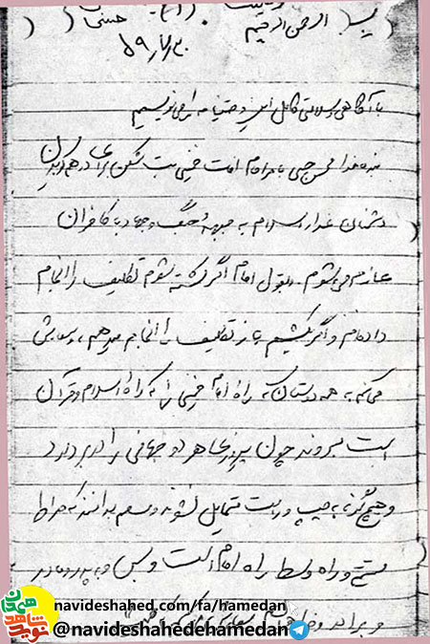

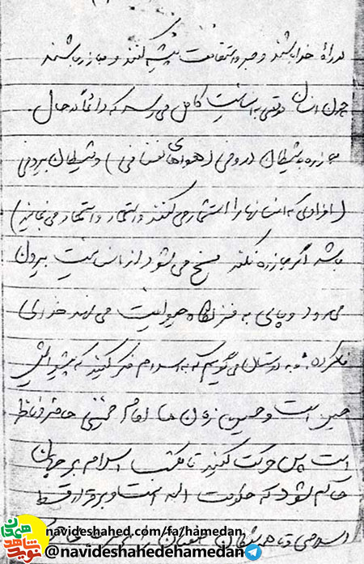

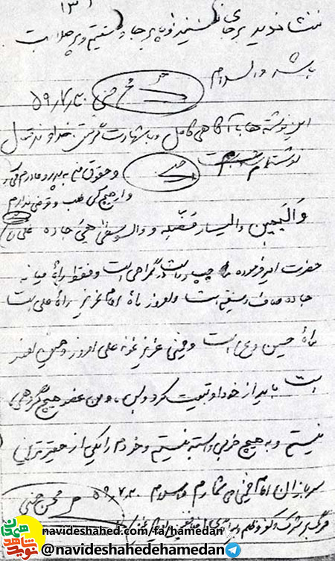

-----------------------

شهید محسن حسنی چهارم تیر ماه سال 1335 در شهرستان بهار از توابع استان همدان در خانواده ای کشاورز و ساده زیست چشم به جهان گشود. پدرش آقا علي اصغر، کشاورز بود و با کار بر روی زمین کشاورزی و دامداری مخارج زندگی را تامین می کرد.

سال 1342 وارد دبستان شد و تحصیلات خود را آغاز کرد. با توجه به هوش و استعدادی که داشت تا پایان دوره کارداني در رشته اقتصاد ادامه تحصیل داد و موفق به اخذ مدرک فوق دیپلم شد.

در سال های انقلاب در فعالیت های انقلابی شرکت کرد و در راه پیروزی انقلاب گام برداشت. مشغول کار شد و شغل معلمی را برای خود انتخاب کرد تا آینده سازان مملکت را درس آزادی و آزادگی که در مکتب آل الله آموخته بود،به آنها بیاموزد.

با آغاز جنگ تحمیلی به نیروی تازه تاسیس بسیج مستضعفین پیوست و داوطلبانه روانه جبهه های نبرد حق علیه باطل شد. سرانجام پس از ماه ها حضور در مناطق عملیاتی و مجاهدت در راه خدا، در یکم دیماه سال 1359 در منطقه عملیاتی مریوان بر اثر اصابت ترکش خمپاره به شهادت رسید و به کاروان عظیم شهدا پیوست.

مزار وي در گلزار شهداي زادگاهش قرار دارد.

یادش گرامی و راهش پر رهرو باد

